# 青少年等级考试考生环境自测

### 浏览器特别说明

### 指定使用谷歌浏览器，最新版本！ 下载网址：<https://www.google.cn/chrome/>

### 或百度搜索“谷歌浏览器”点击带有下图网址的链接进入

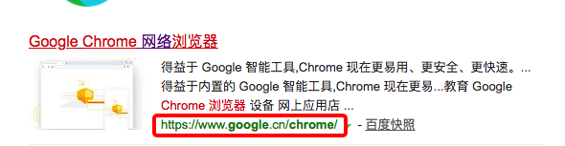

### 点击【下载Chrome】

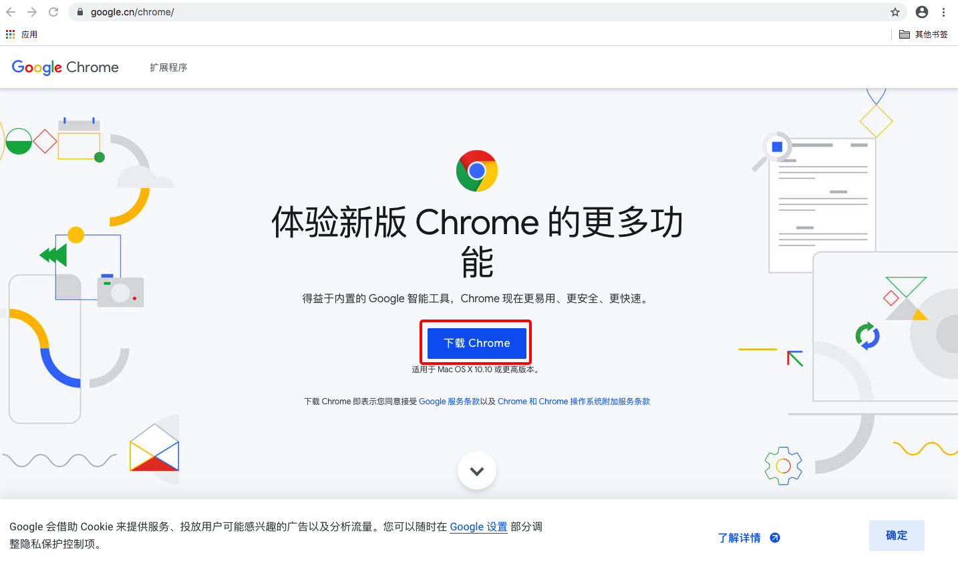

### 出现下面页面说明已开始下载

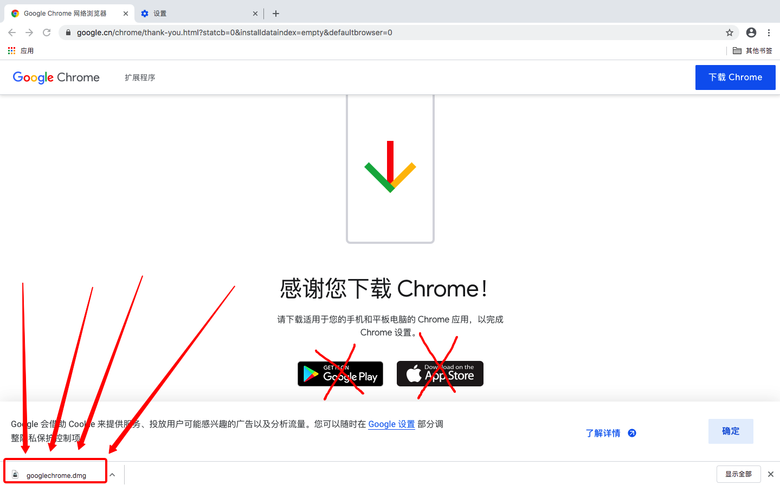

### 文件下载好了之后找到下载文件安装即可，接下来用谷歌浏览器进行自测。

### 【注意】如果之前电脑里下载过谷歌浏览器，直接卸载，然后在按照上方流程进行下载

### 下载网址：<https://www.google.cn/chrome/>

5..谷歌浏览器搜索引擎的设置，谷歌浏览器默认是谷歌（Google）搜索引擎，需要改成百度的。

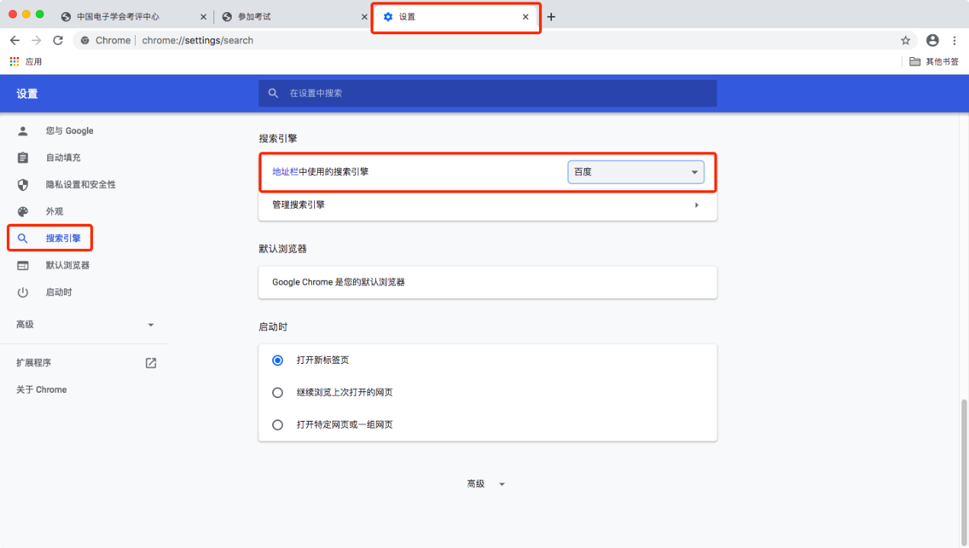自测环节

### 一、在考前引导里点击 【开始检测】

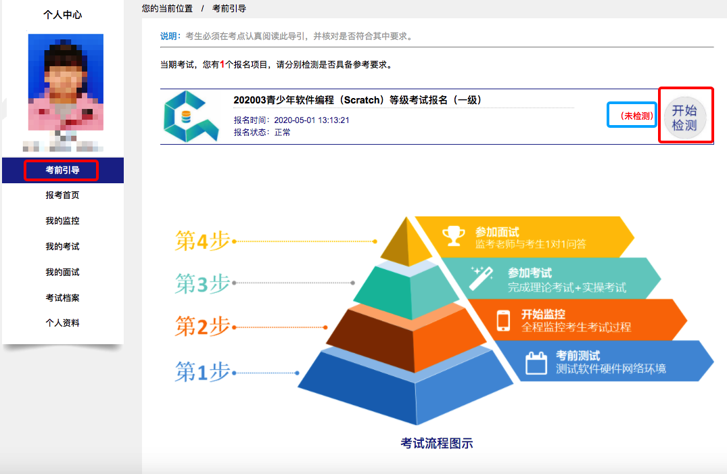

### 二、确认报考信息及考生诚信承诺书，然后点击下一步

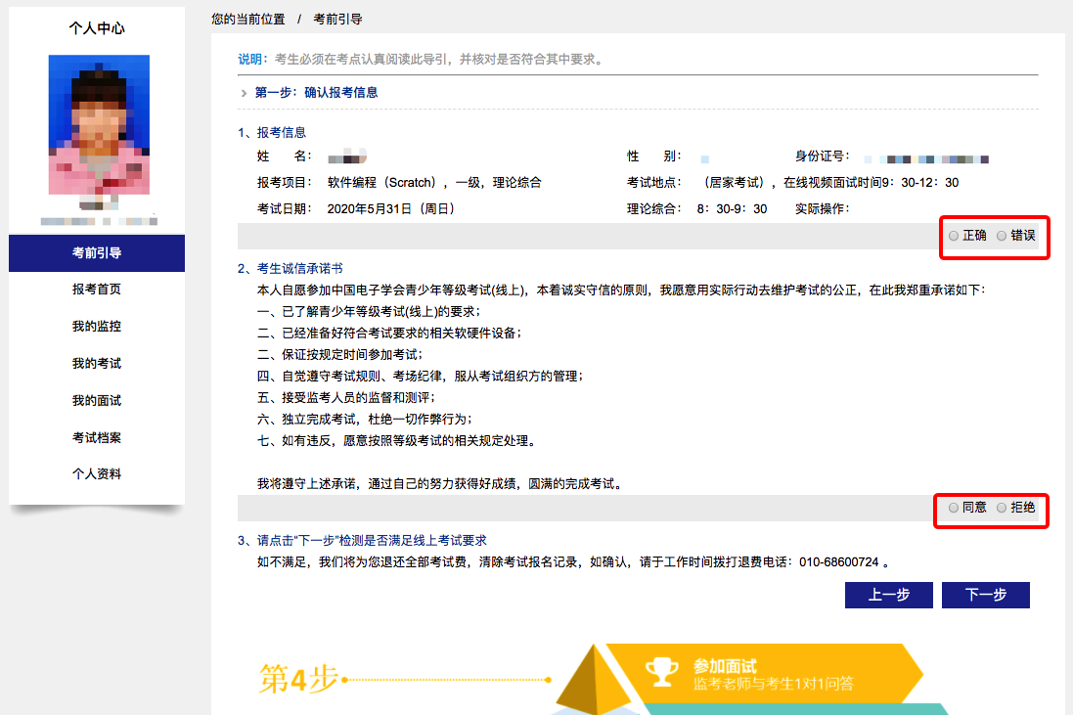

### 三、进入考试环境检测

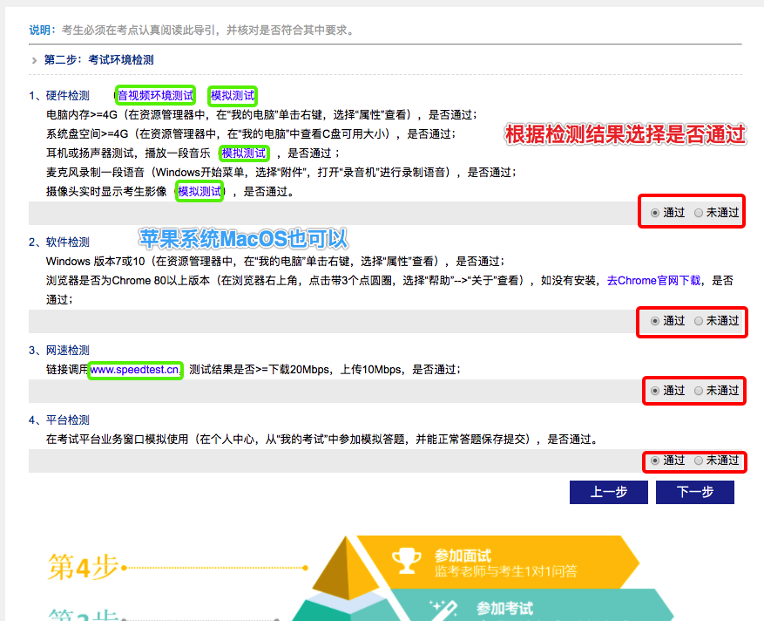

### 四、音视频环境测试

点击【音视频环境测试】之后出现下面的界面

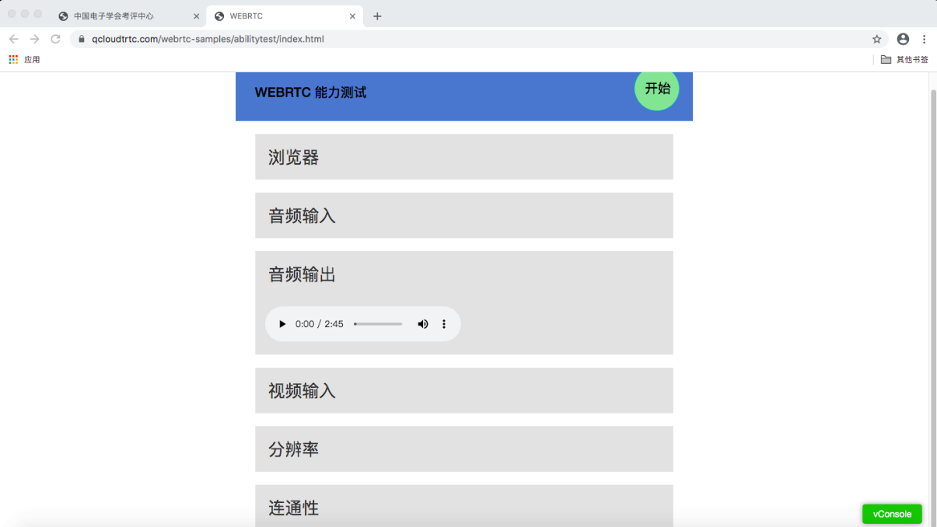4.1点击【开始】

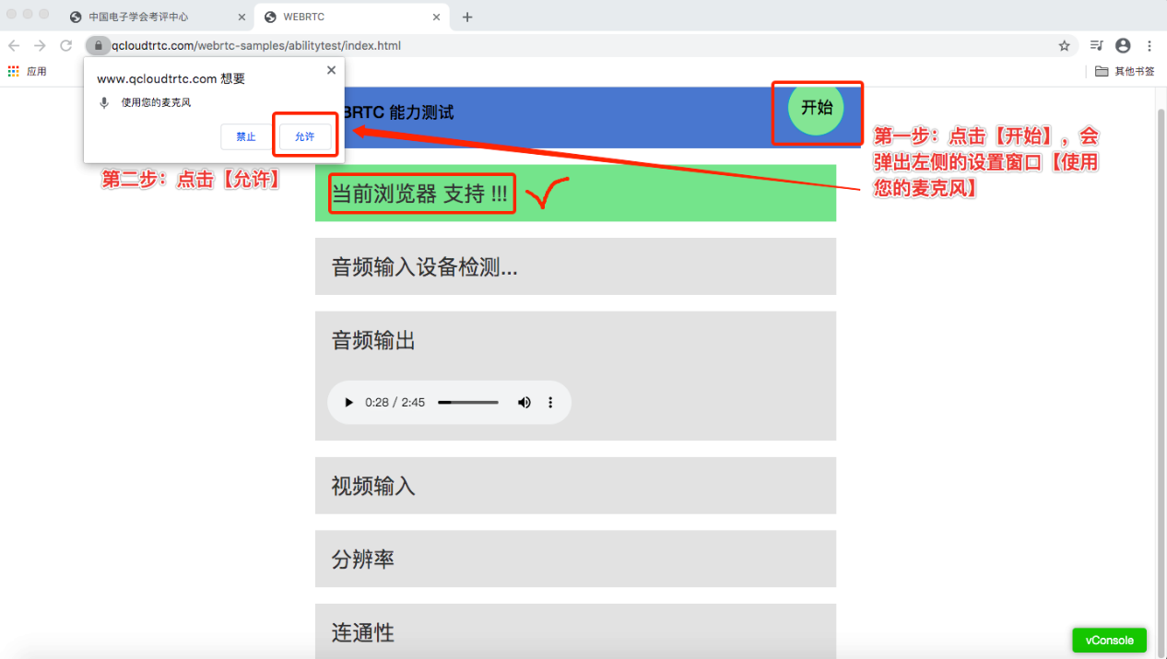

4.2点击【允许】

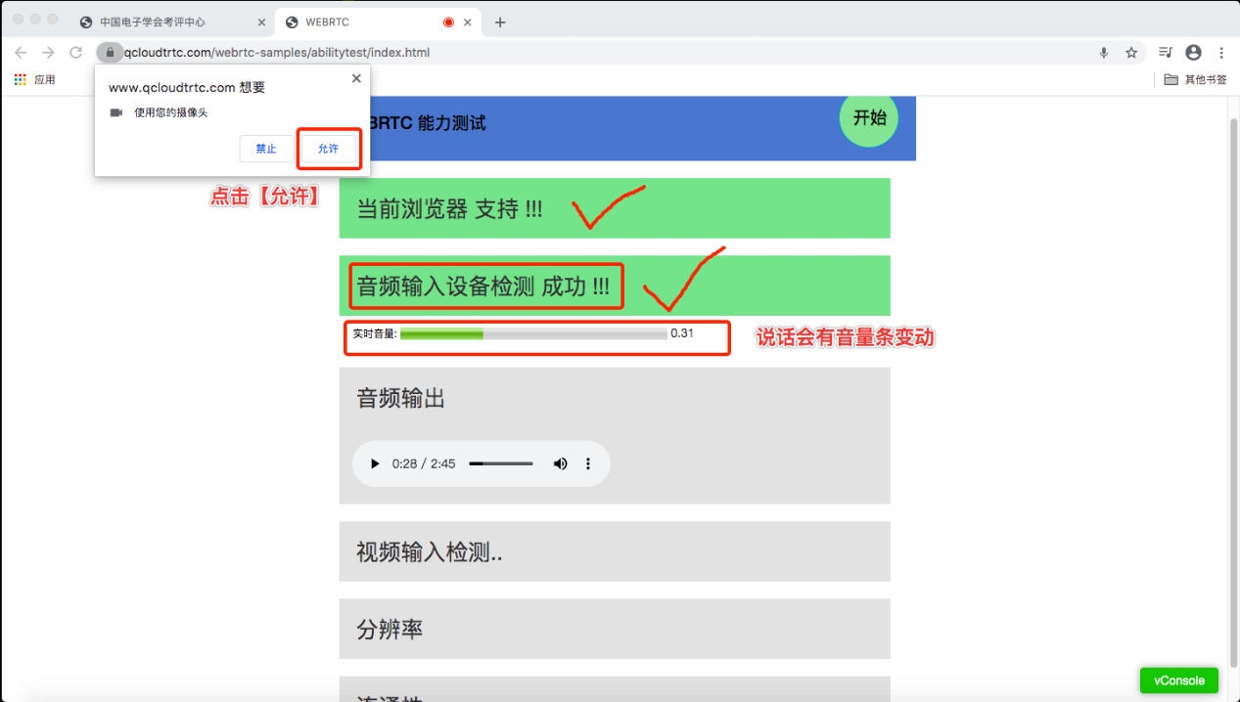

4.3完成上面的音量测试之后，点击使用您的摄像头【允许】

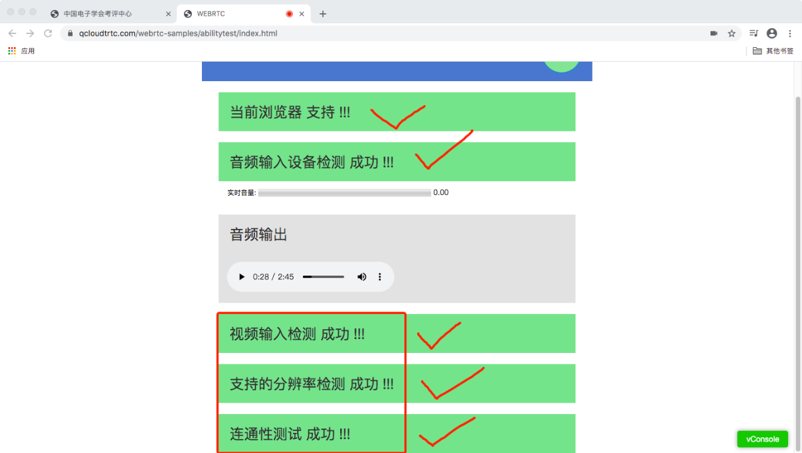

通过检测的会变为绿色

4.4点击音频输出中的音频播放按钮

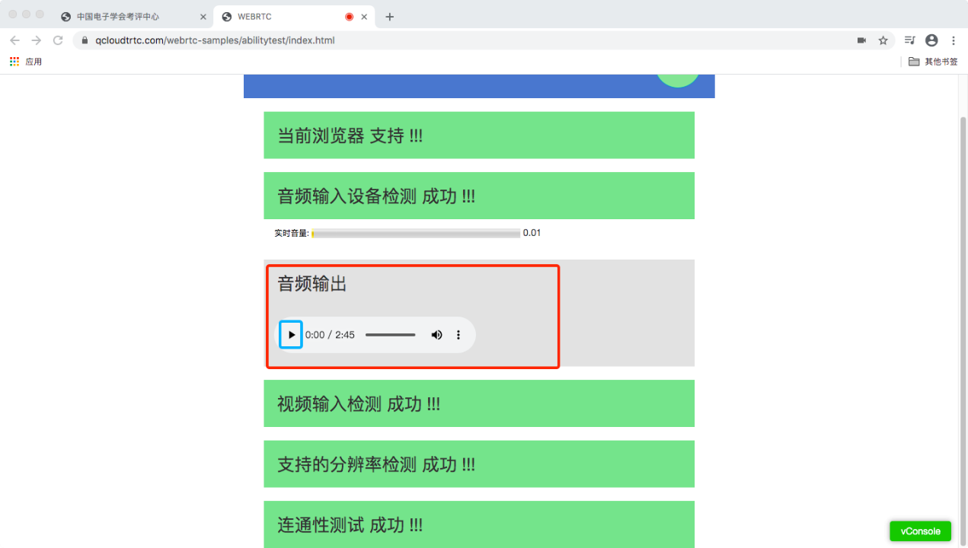

点击播放按钮 播放歌曲

五、模拟测试（一）

完成【音视频环境测试】之后，跳回到【考试环境检测】点击第一条硬件检测的【模拟测试】

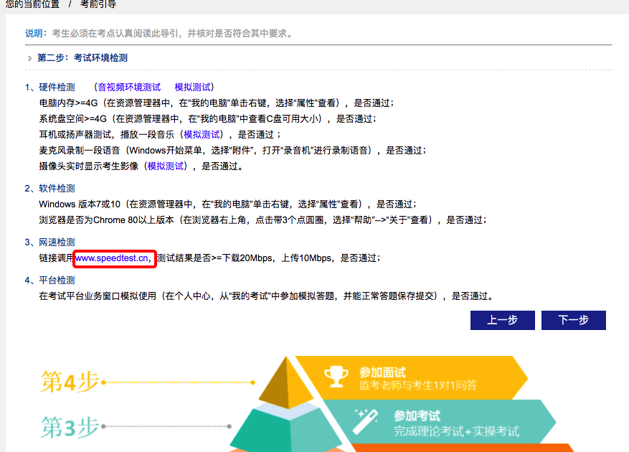

5.1 点击进入房间

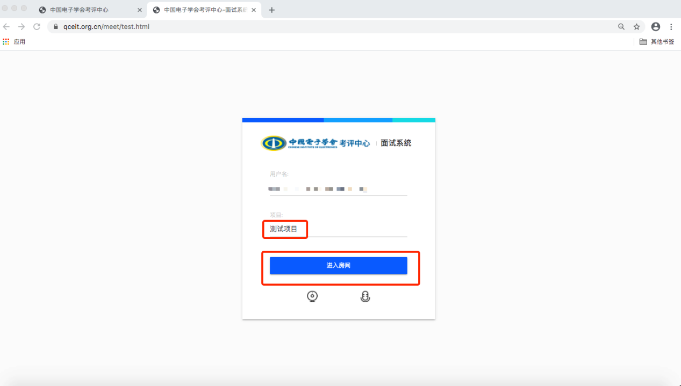

5.2 考试麦克风与摄像头的状态，考试时需要根据考官的要求控制

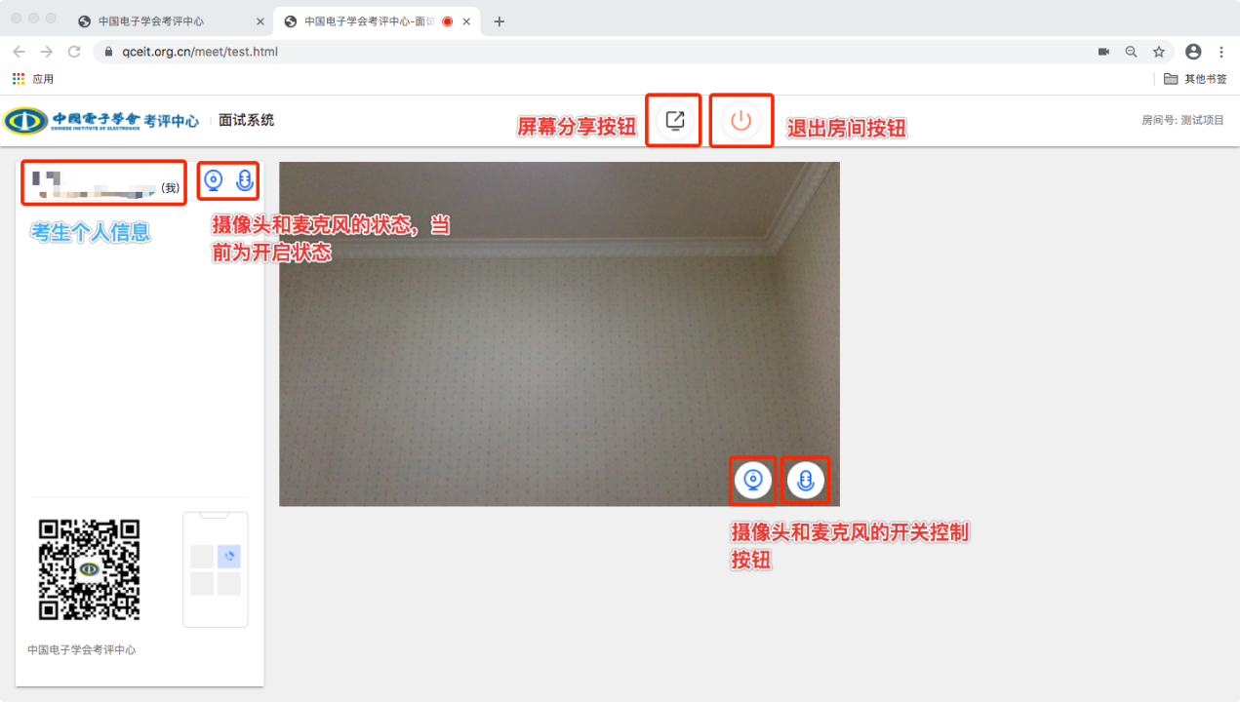

摄像头与麦克风开启状态

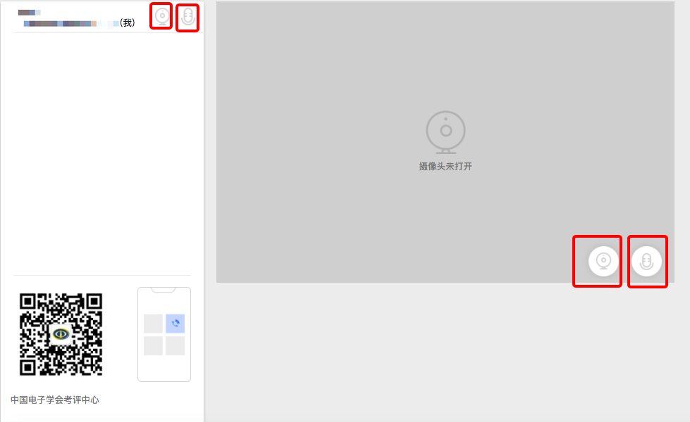

灰色为关闭状态

【**如果页面摄像头未开启**】

5.3进入面试房间后，如果不显示摄像头画面，请按照以下方式操作

点击网址栏左边的【小锁头】标志

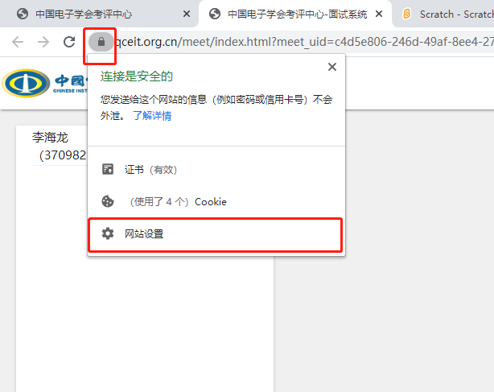

5.4把摄像头、麦克风、flash 都改为允许

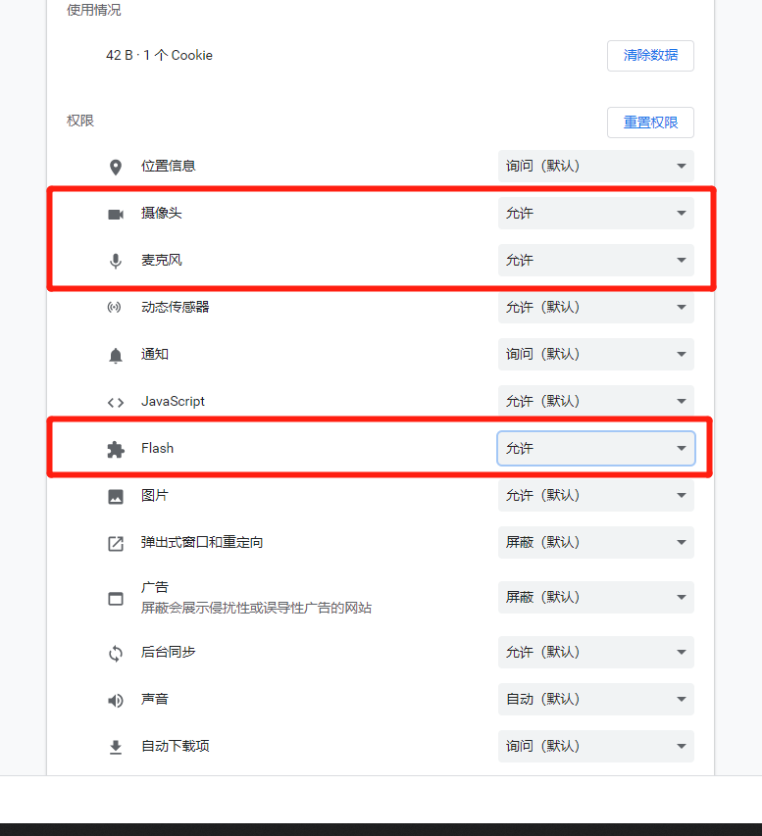

5.5回到面试系统 点击【刷新】按钮即可

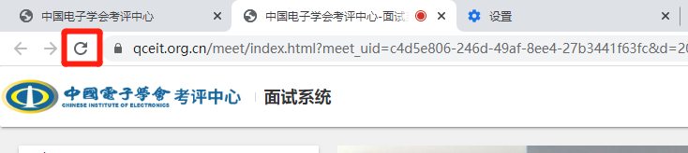

六、模拟测试（二）

完成硬件检测的【模拟测试】之后，跳回到【考试环境检测】点击“播放一段音乐”后面【模拟测试】



播放一段音乐完成测试

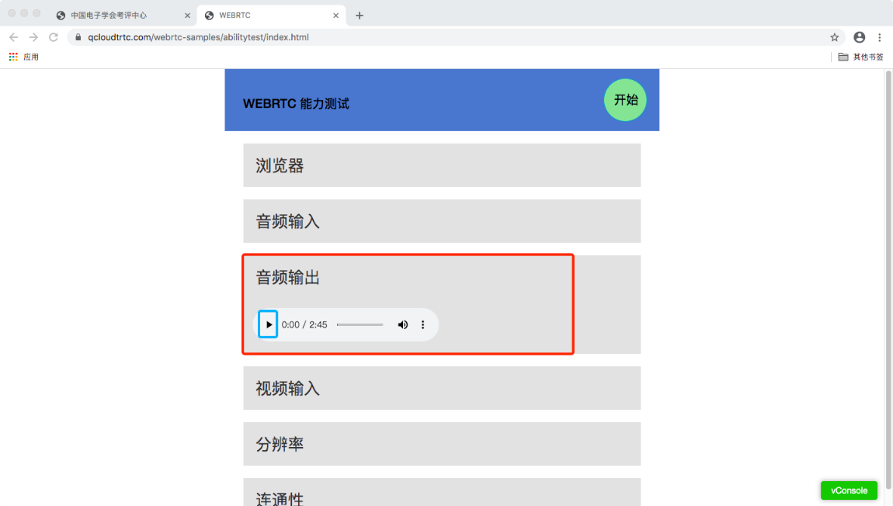七、模拟测试（三）

点击实时显示考生影像右方的【模拟测试】



与【硬件检测】右方的【模拟测试】功能相同

八、网络环境检测



8.1进入页面后点击【允许】，便于系统选择正确的【测速点】，然后点击【测速】，静等结果，测速期间不要任何操作。

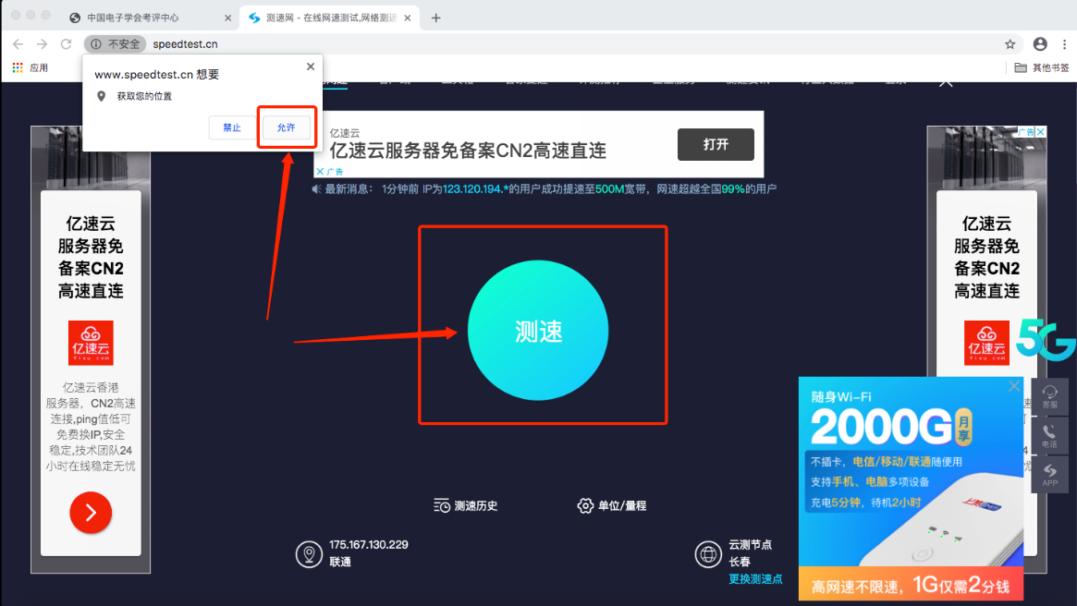

8.2 与要求【测试结果是否>=下载20Mbps，上传10Mbps】差不多就行，不用必须。只要平时开视频会议、上视频网课不卡顿就可以满足要求。

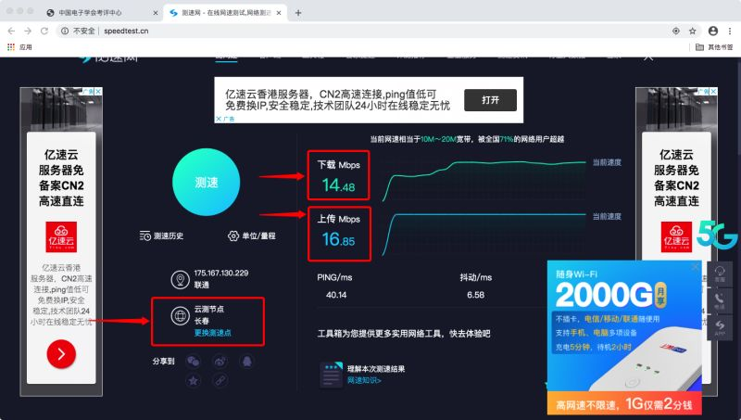

### 九、平台检测

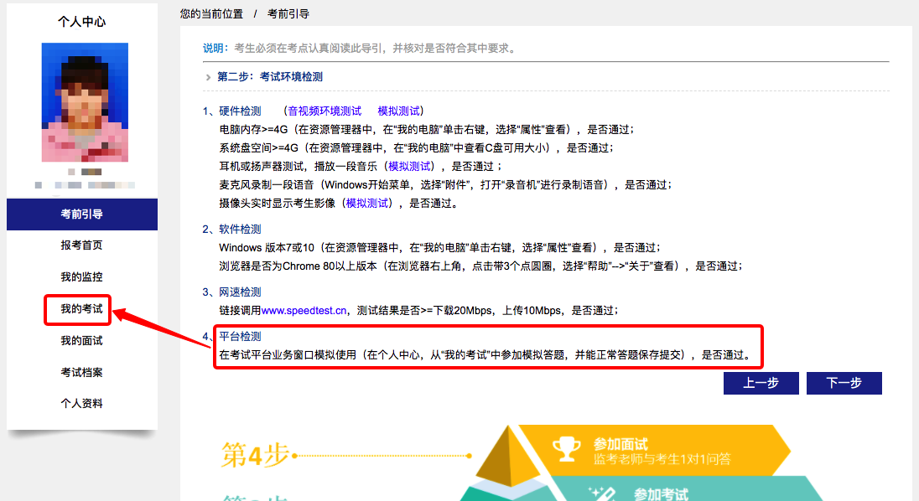

9.1点击【我的考试】（以Scratch为例）

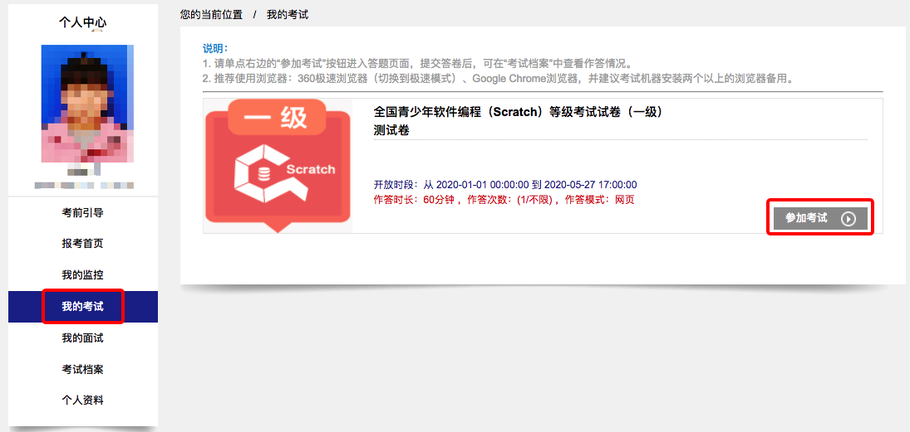

9.2做题测试，能够正常做题通过测试

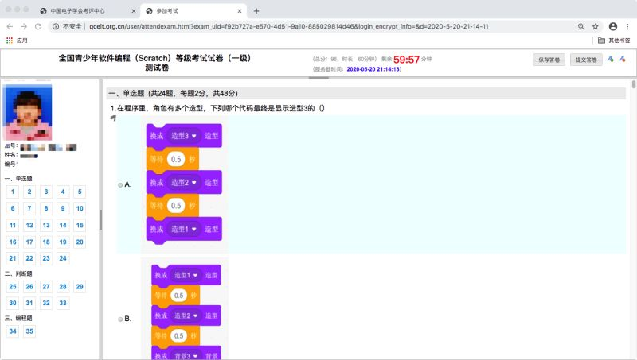

9.3模拟考试结束关闭【参加考试】页面，回到【中国电子学会考评中心】页个人中心页面



十、考前引导

10.1点击【考前引导】

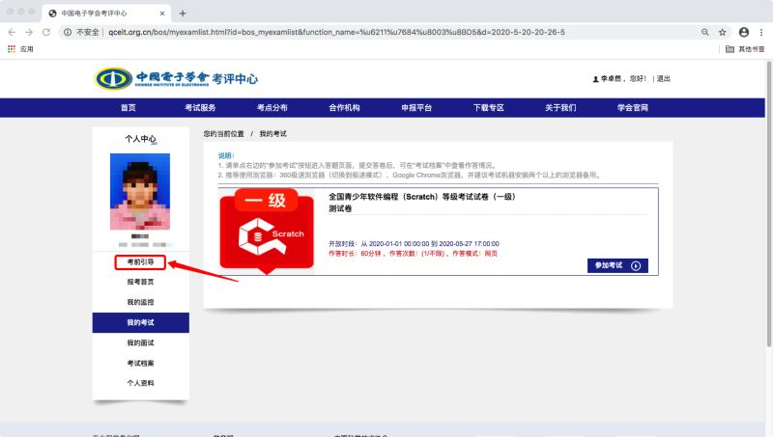

10.2 进入【考前引导】之后直接点击【下一步】，已测试的项目不用重复检测

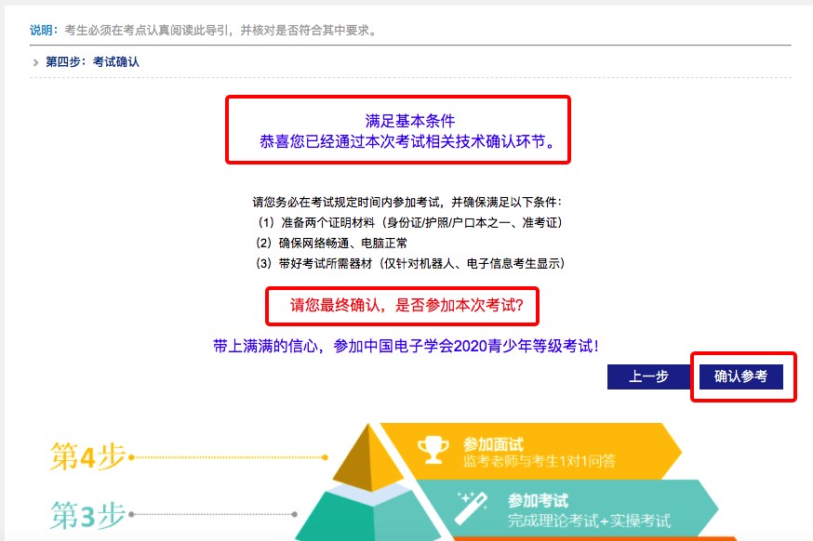

10.3 检测完成状态如下图

